

げつようび
にち

45:5 、をここにったことでをめたり、ったりしてはなりません。はいのちをうために、あなたがたよりに、をわしてくださったのです。

2013ねんを はじめるとき かみさまが
わたしと わたしの かぞくに くださった
みことばを おぼえていますか。
かみさまは いつでも みことばを くださって
みことば どおりに なされる けいやくの かみさまです。
きょうは パパとママと いっしょに
2013ねんの はじめの れいはいで あたえられた みことばを
おもいだして みて かていに くださった
かみさまの こたえを かいてみましょう。
いちねんかん わたしと ともに いてくださって
けいやくを なしとげて くださった かみさまに
かんしゃと えいこうを ささげましょう。

けいやくの かみさま！ありがとうございます。かみさまが わたしの
かていに くださった けいやくに かんしゃして いのって
こたえられる かていに ならせて くださって ありがとうございます。
けいやくを くださって なしとげて いかれる かみさまを さんびします。
イエス・キリストの おなまえによって おいのりします。アーメン

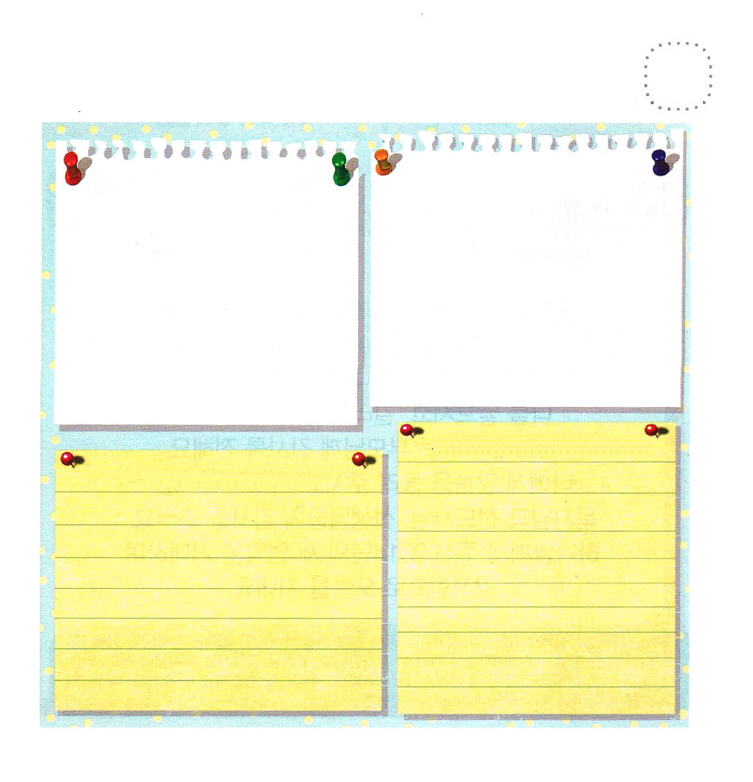
★2013ねん がんたんメッセージが かていに どのように
じょうじゅしたのか パパとママと いっしょに はなしを
わかちあって かくにんしましょう。

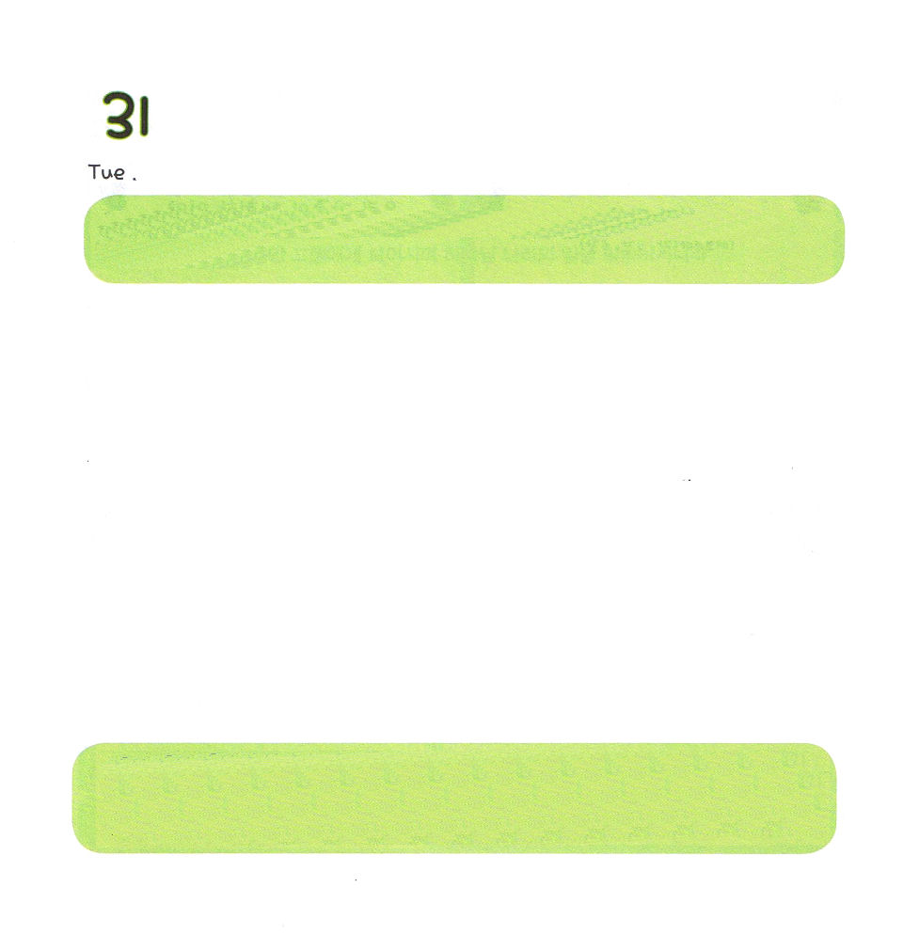

かようび
にち

マタイ6:33 だから、のとそのとをまずにめなさい。そうすれば、それにえて、これらのものはすべてえられます。

きょうは ふるいとしを おくって あたらしい としを むかえる
れいはいを ささげる ひです。
わたしを すくってくださった かみさまに かんしゃします。
わたしを うんで そだててくれて わたしの ために
いのってくれる パパとママに かんしゃを つたえます。
わたしの みことばを きかせてくださり おしえて くださる
ぼくしせんせいと でんどうしせんせい、 きょうかいがっこうの
せんせいに かんしゃします。
かみさまが くださる 2014ねんの あたらしい けいやくを
きたいしつつ かんしゃで きょうを おくりましょう。

めぐみの かみさま！ありがとうございます。せかいの もといが おかれる
まえから わたしを えらんでくださり しんこうの パパとママと
いっしょに ふくいんを あじわわせて くださった かみさま、
ありがとうございます。みことばを つたえる ぼくしせんせいと
でんどうしせんせい、きょうかいがっこうの せんせいに おおきな
めぐみを そそいでください。せいれいで みたしてください。
イエス・キリストの おなまえによって おいのりします。アーメン


★2013ねんの おわりのひを おくりながら かんしゃする ひとに
てがみを かいてみましょう。

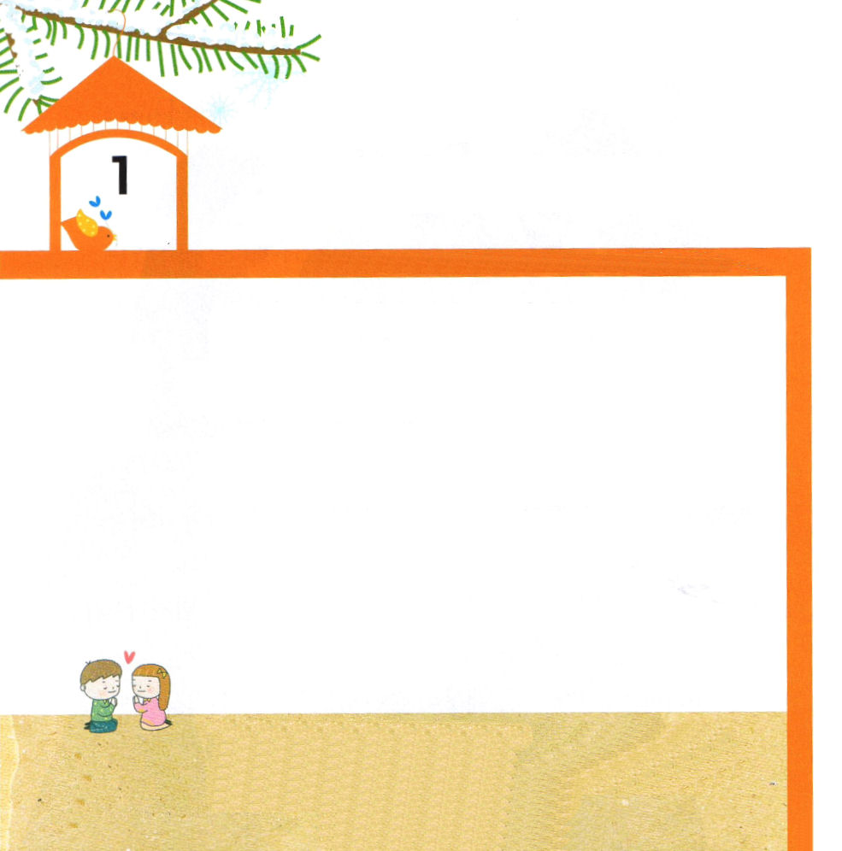

1:1～14 テオピロよ。はので、イエスがないめ、えめられたすべてのことについてき、おびになったたちにによってじてから、にげられたのことにまでびました。(1-2)

すいようび

まことの しゅくふくは かみさまが くださる
すくいの しゅくふくです。
そうぞうしゅの かみさまは かみさまを はなれて できた
すべての もんだいを かんぜんに かいけつ するために
おんなの しそんを おくると
やくそくして くださいました。（そうせいき3:15）
おんなの しそんとして このちに こられた イエスさまが
じゅうじかで ちを ながして しに みっかめに
よみがえって くださいました。
それゆえ イエスさまは キリストです。
イエスさまを キリストであると しんじて こころに
うけいれるとき かみの こどもに なります。

ちちなる かみさま！イエス・キリストを おくってくださって つみの なかに
おちいって サタンに つかまって いきるしか なかった わたしを すくって
くださって ありがとうございます。すくいの みちである イエス・キリストを
つたえる 2014ねんに なりますように。
イエス・キリストの おなまえによって おいのりします。アーメン

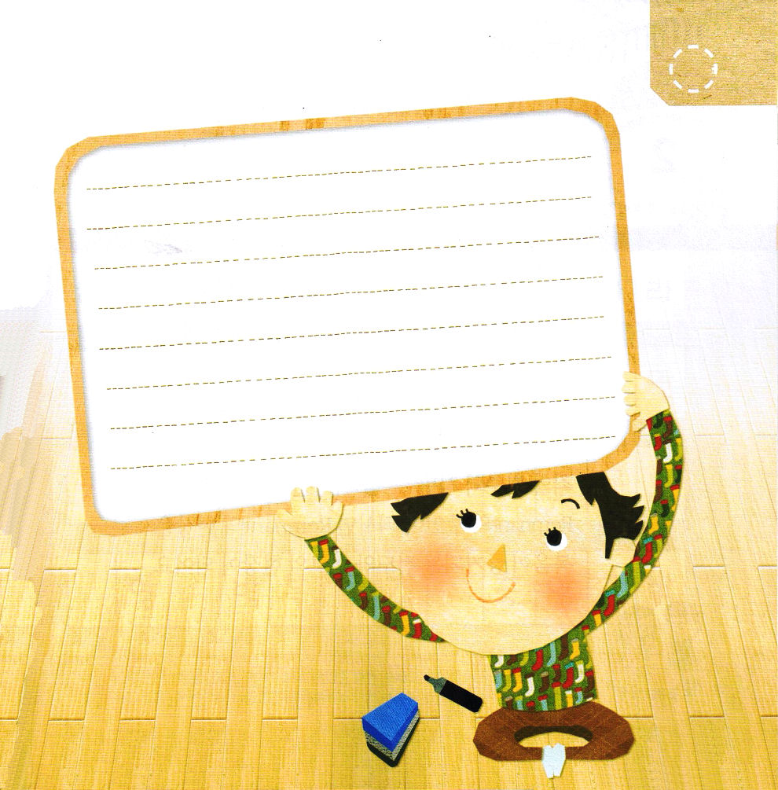
★2014ねん あたらしい としに なりました。
しんねん れいはいを とおして わたしが もらった
けいやくの みことばを かいてみましょう！

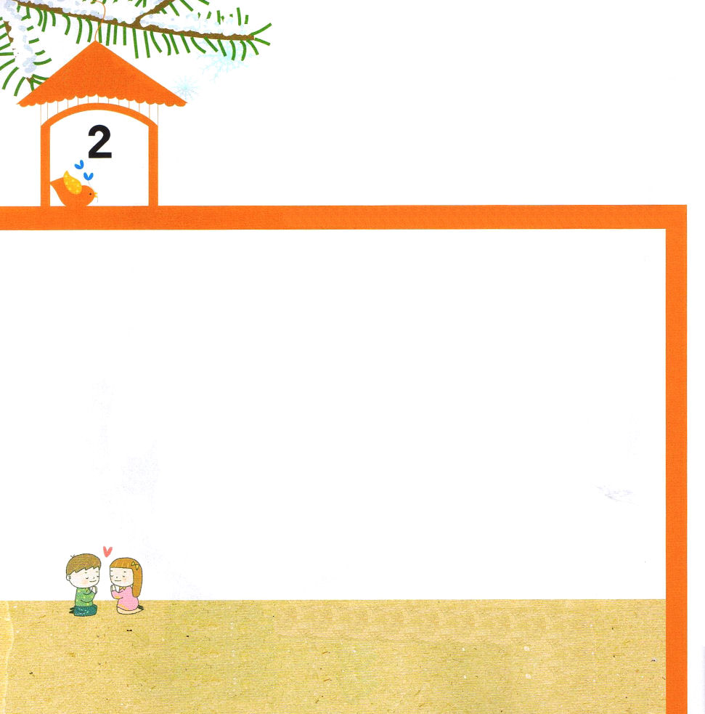

16:6～10 ある、パウロはをた。ひとりのマケドニヤがのにって、「マケドニヤにってて、たちをけてください」とするのであった。(9)

もくようび

しょだいきょうかいの しんとは もっているものも
ちからも ありませんでした。
しかし イエスさまが くださった けいやく（しと1:8）を
かたく にぎって いのりました。
せいれいに みたされた しょだいきょうかいを とおして
ローマは けっきょく ふくいんか されました。
つみと のろいと サタン（そうせいき３しょう）に
しょうりされた イエスさまが レムナントの しゅじんに
なれば レムナントの げんばは ふくいんが
あかしされる でんどうと せんきょうの げんばに
なります。

ちちなる かみさま！ありがとうございます。きょうも せいれいに みたして
ください。つみと のろいと サタンに しょうりされた イエスさまが わたしの
しゅじんに なってくださり わたしが せかいふくいんかの しょうにんと
なりますように。
イエス・キリストの おなまえによって おいのりします。アーメン

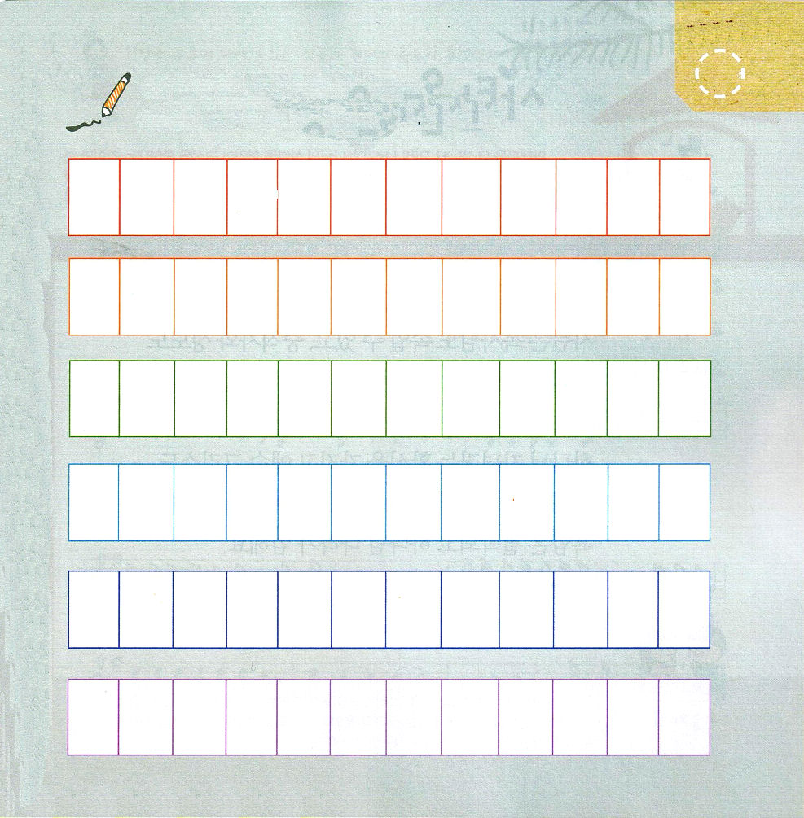
★しとの はたらき １しょうの けいやくです。
あいている ところに ただしい ことばを かいてみましょう。

イ ス ・ キ ト

か の に か み く

せ い い の た し

の り の た え

く ら し る

か い く ん か

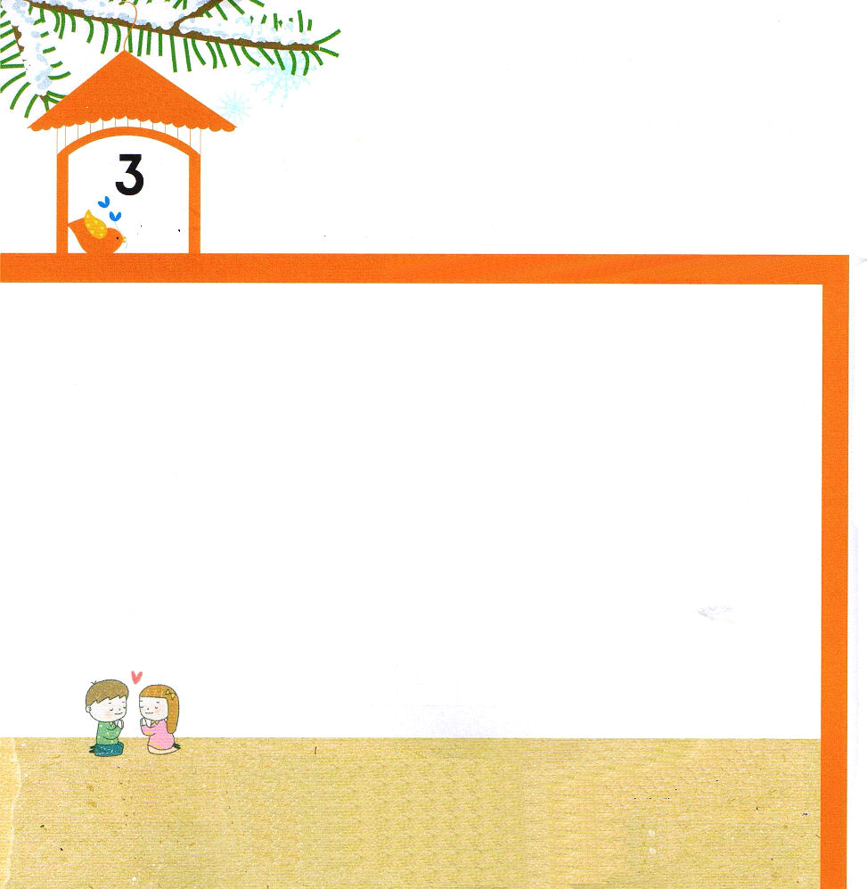

マタイ12:28～32 しかし、わたしがのによってどもをいしているのなら、もうのはあなたがたのところにているのです。いのにってをいろうとするなら、まずそのをってしまわないで、どうしてそのようなことができましょうか。そのようにしてめて、そのをすることもできるのです。(28-29)

きんようび

サタンの ちからは つよいです。
サタンは ぼくしせんせいも だますことが できて
じゅうしょくしゃと しんとも だますことが できます。
しかし どんなに つよい サタンでも イエス・キリストの
おなまえの まえでは みうごきできません。
かみのこども であるという かくしんを もって
イエス・キリストの おなまえで いのる とき
レムナントの げんばに はたらく くらやみは
しばられて かみのくにが のぞみます。

ちちなる かみさま！ありがとうございます。イエス・キリストの おなまえで
わるい サタンに かつことが できる けんいを くださって
ありがとうございます。わたしが いく ところ すべてに くらやみが
しばられて かみのくにが のぞみますように。
イエス・キリストの おなまえによって おいのりします。アーメン

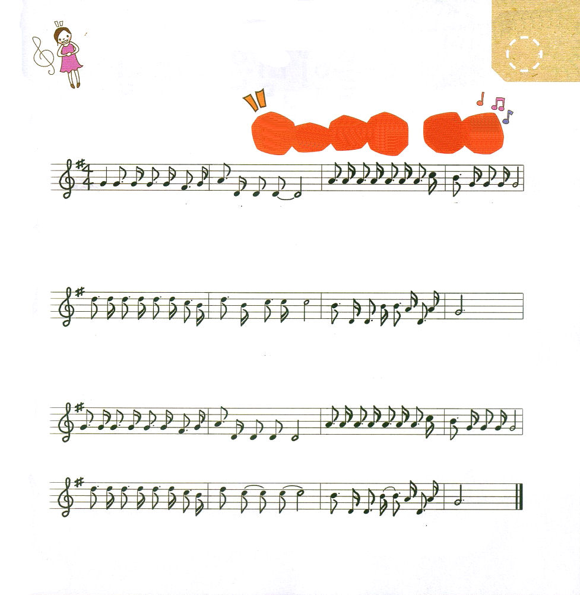
★さんびを うたって わたしに ある みぶんと けんいは
なにかを かんがえて みましょう。

しょう り す る みぶん

わたしは とう とい かー みのこ １．しんぱい もんだい ありません
２．しっぱい しーても だいじょうぶ
３．いのれば こたえて くーださる

あく まのここ ろみ たお れて も しょうりするみぶんで す
あく まがあざ けり わらっ ―て も しょうりするみぶんで す
あく まがさそっーて だま して も しょうりするみぶんで す

しゅイエスのなまえで めい じ ま す あく まは しば られ はなれされ-

すべ てを かい けつ わたしのおう イエ スは – キリス ト

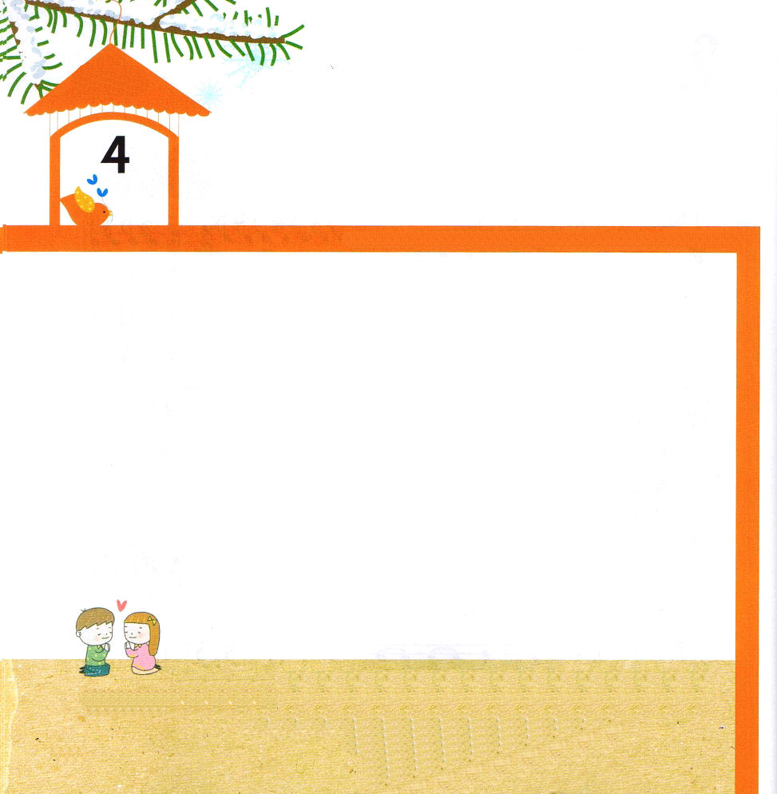

14:8～10 このがパウロのすことにをけていた。パウロはにをめ、いやされるがあるのをて、で、「ので、まっすぐにちなさい」とった。するとはびがって、きした。

どようび

しとのはたらき １４しょうは あしのなえた ひとを
たつように させた パウロについての みことばです。
パウロは イエスさまが キリストであることと
イエス・キリストの ちからを しんじました（しと9:17）。
イエスさまは かみさまに あう みちである
まことの よげんしゃ、 すべての つみと のろいを
かいけつされた まことの さいし、 サタンの あたまを
ふみくだかれた まことの おうであることを しんじました。
レムナントは すべての もんだいの かいけつしゃである
イエス・キリストを しんじて つたえる ものです。

ちちなる かみさま！ありがとうございます。わたしが イエスさまが キリストで
あることを しんじて つたえる ものに なりますように。まことの よげんしゃ
まことの さいし、 まことの おうである イエスさまを しんじて つたえる
ものに なりますように。
イエス・キリストの おなまえによって おいのりします。アーメン

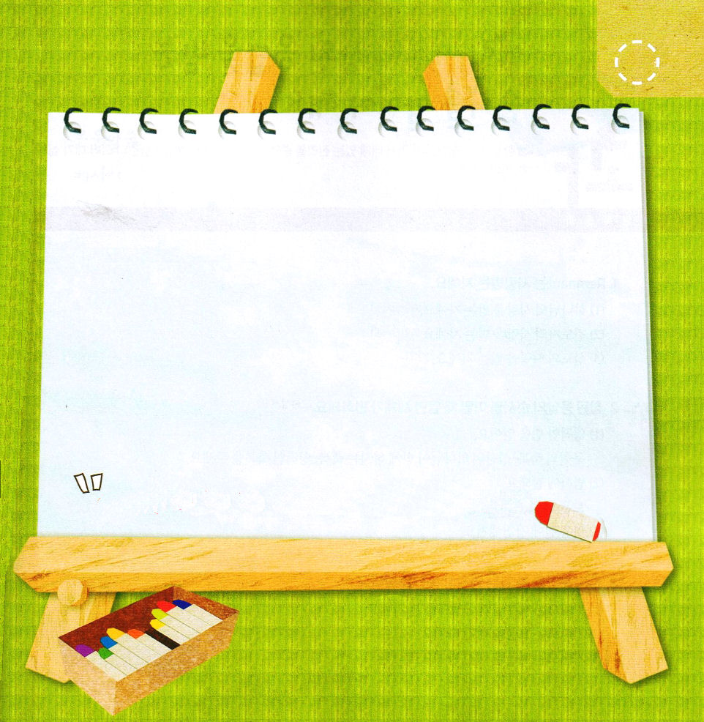

イエスさまを キリストと しんじる わたしの すがたを
えに してみましょう。

